INFORME DE FISCALIZACIÓN AMBIENTAL

REQUERIMIENTO INGRESO SEIA

“FÁBRICA CEMENTOS GÉNESIS SpA”

DFZ-2017-64-X-SRCA-IA

 | Nombre | Firma
Aprobado | Ivonne Mansilla Gómez
Revisado | Ivonne Mansilla Gómez
Elaborado | José Moraga Emhardt

Tabla de Contenidos
Tabla de Contenidos 2
1. RESUMEN. 3
2. IDENTIFICACIÓN DEL PROYECTO, INSTALACIÓN, ACTIVIDAD O FUENTE FISCALIZADA 4
2.1. Antecedentes Generales 4
2.2. Ubicación y Layout 5
3. ANTECEDENTES DE LA ACTIVIDAD DE FISCALIZACIÓN. 7
3.1. Motivo de la Actividad de Fiscalización. 7
3.2. Materia Específica Objeto de la Fiscalización Ambiental. 7
3.3. Aspectos relativos a la ejecución de la Fiscalización Ambiental. 7
3.3.1. Primer día de inspección. 7
3.3.2. Esquema de recorrido. 8
3.3.3. Detalle del Recorrido de la Inspección. 8
4. HECHOS CONSTATADOS. 9
4.1. Hechos constatados y análisis de Tipología. 9
5. CONCLUSIONES. 24
6. ANEXOS. 25

RESUMEN.

El presente documento da cuenta de los resultados de la actividad de fiscalización ambiental realizada por la Superintendencia del Medio Ambiente (SMA), al proyecto “Fábrica Cementos Génesis SpA”, la cual se desarrolló durante el dia 20 de enero de 2017.

La actividad de fiscalización tiene su origen en el FSAFA N° 19-2017, a raíz de una denuncia que indica que el proyecto consiste en la explotación de áridos en el subsuelo del Fundo Santa Clara, comuna de Frutillar, desde el año 2011 abarcando una superficie de 13.4 hás, con una profundidad de al menos 25 metros, extrayéndose aproximadamente 2.250.000 metros cúbicos de áridos.

Se menciona la afectación de bosque nativo, con especies como arrayán, luma, melí, ulmo, coihue, canelo, avellano, entre otros. Además, se señala que dos suministros de extracción de agua: Un pozo noria a 450-500 metros aprox. de distancia de las excavaciones, ha disminuido considerablemente su capacidad de recuperación; y una vertiente que en la actualidad “casi no logra surtir agua”. También se señala que por la excavación se ha producido un excesivo drenaje del terreno, y que en la actualidad éstos no pueden mantener la cantidad de animales que antes soportaba.

Como otro antecedente, ante el Tercer Tribunal Ambiental existe una demanda por daño ambiental, Rol D-023-2016, que fue presentada en septiembre de 2016, en los mismos términos y con los mismos antecedentes que la denuncia presentada ante la SMA; incluyendo la solicitud de una medida cautelar, la cual no fue otorgada por el Tribunal Ambiental por no constar en los antecedentes acompañados presunción de gravedad.

De la actividad de fiscalización ambiental, se logró verificar que el proyecto “Fábrica Cementos Génesis SpA”, debe someterse al Sistema de Evaluación Ambiental, por configurarse la tipología i.5.1. del artículo 3° del D.S. N° 40/2012, Reglamento del Sistema de Evaluación de Impacto Ambiental.

IDENTIFICACIÓN DEL PROYECTO, INSTALACIÓN, ACTIVIDAD O FUENTE FISCALIZADA

Antecedentes Generales

Identificación de la actividad, instalación, proyecto o fuente fiscalizada:
Fábrica Cementos Génesis SpA

Región: Los Lagos | Ubicación específica de la actividad, proyecto o fuente fiscalizada:  Fundo Santa Clara s/n, Frutillar
Provincia: Llanquihue

Comuna: Frutillar
Titular de la actividad, instalación, proyecto o fuente fiscalizada:  Fábrica de Cementos Génesis SpA | RUT o RUN:  76.360.296-6
Domicilio titular:  Fundo Santa Clara s/n, Frutillar | Correo electrónico: -----
Domicilio titular:  Fundo Santa Clara s/n, Frutillar | Teléfono: -----
Identificación del representante legal:  Jermán José Kuschel Pohl  Carlos Jorge Naudam Cárdenas | RUT o RUN:  4.509.710-2  7.481.622-3
Domicilio representante legal:  Fundo Santa Clara s/n, Frutillar | Correo electrónico: -----
 | Teléfono: 967161427
Fase de la actividad, proyecto o fuente fiscalizada: Operación

Ubicación y Layout

Figura 1. Mapa de ubicación local (Fuente: http://gis.sma.gob.cl/NEPA/nepamap.aspx?wherestr=los%20lagos&searchtype=regionales)
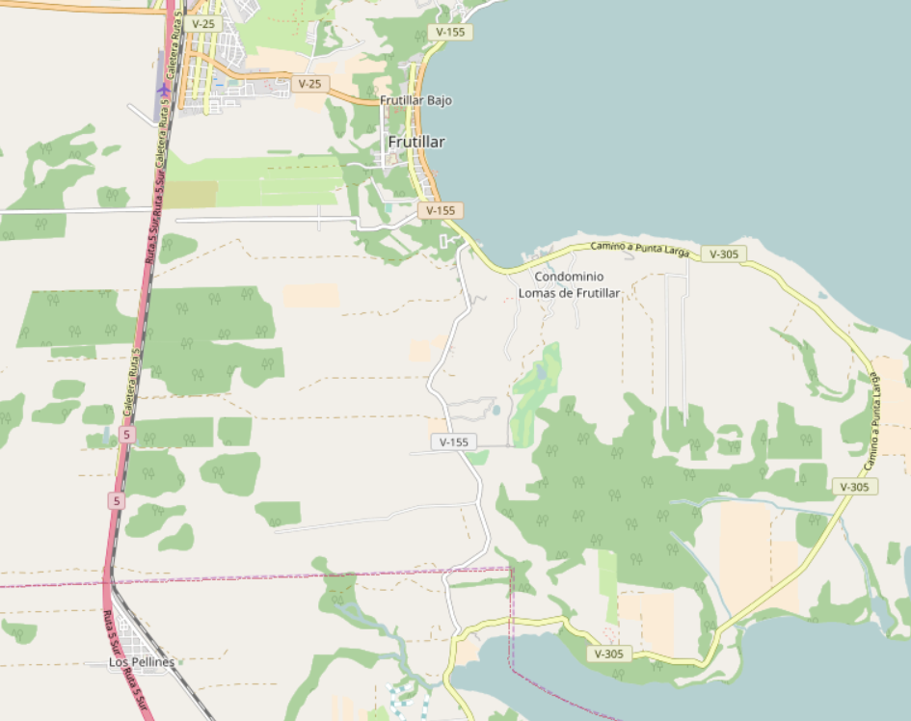
FÁBRICA CEMENTOS GÉNESIS SpA

Coordenadas UTM de referencia (En DATUM WGS 84)
Datum: | Huso: | UTM N: 5.441.308 | UTM E: 663.596
Ruta de acceso: Desde Puerto Montt tomar la ruta 5 en dirección hacia la ciudad de Frutillar, al llegar a la localidad de Los Pellines ingresar a ésta para posteriormente tomar caletera paralela a la Ruta 5 por aproximadamente 3 km, luego desviarse a la derecha y continuar por 1,5 km hasta llegar a la entrada del proyecto.

ANTECEDENTES DE LA ACTIVIDAD DE FISCALIZACIÓN.

Motivo de la Actividad de Fiscalización.

Motivo:  No Programada | Descripción del motivo:  Actividad generada por denuncia ciudadana que da cuenta de la extracción de áridos desde el Fundo Santa Clara, desde aproximadamente el año 2011 a la fecha

Materia Específica Objeto de la Fiscalización Ambiental.

- Hechos constatados y análisis de Tipología

Aspectos relativos a la ejecución de la Fiscalización Ambiental.

Primer día de inspección.

Fecha de realización:  20 de enero de 2017 | Hora de inicio:  09:48 |  | Hora de finalización:  12:34
Fiscalizador encargado de la actividad:  José Moraga Emhardt |  |  | Órgano:  SMA
Fiscalizadores participantes:  Ivonne Mansilla Gómez |  |  | Órgano(s):  SMA
Existió oposición al ingreso: NO |  | Existió auxilio de fuerza pública: NO
Existió colaboración por parte de los fiscalizados: SI |  | Existió trato respetuoso y deferente: SI
Entrega de antecedentes solicitados: SI |  | Entrega de acta: Sí, ver Anexo 1
Observaciones: -----

Esquema de recorrido.

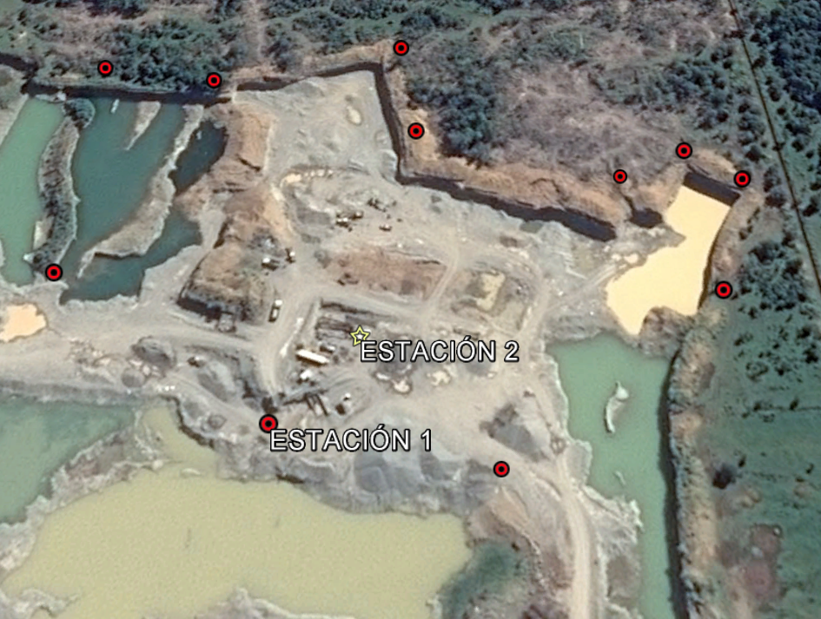

Detalle del Recorrido de la Inspección.

N° de estación | Nombre del sector | Descripción estación
1 | Áridos | Sector dedicado a la explotación de áridos en el Fundo Santa Clara
2 | Oficina | Lugar de reunión informativa de la actividad de fiscalización ambiental

HECHOS CONSTATADOS.

Hechos constatados y análisis de Tipología.

Número de hecho constatado: 1 | Estación N°: 1 y 2
Documentación solicitada y entregada:
ORD D.S.C N° 27 del 11 de enero de 2017 a SEREMI SALUD Región de Los Lagos (Anexo 2)
ORD D.S.C N° 28 del 11 de enero de 2017 a SEREMI AGRICULTURA Región de Los Lagos (Anexo 3)
ORD D.S.C N° 29 del 11 de enero de 2017 a Director Regional CONAF Región de Los Lagos (Anexo 4)
ORD D.S.C N° 30 del 11 de enero de 2017 a Alcalde Ilustre Municipalidad de Frutillar (Anexo 5)
ORD SEREMI SALUD Región de Los Lagos N° 38 del 13 de enero de 2017 (Anexo 6)
ORD CONAF Región de Los Lagos N° 25 del 17 de enero de 2017 (Anexo 7)
Hecho (s):
- Durante la actividad de inspección, se realizó un recorrido de puntos previamente determinados para evaluar el área intervenida por la extracción de áridos en base a imagen google earth 2016
- Se le solicitó al Señor Carlos Naudam, socio de la empresa Génesis SpA, facturas desde el año 2013 a la fecha por venta de áridos.
- Se tomaron 11 puntos con sus respectivas coordenadas, además de realizar mediciones con distanciometro.
- Durante el transcurso de la actividad se pudo constatar que había maquinaria operando y extrayendo material además del retiro de material por parte de camiones.
- Se observó en el sector de acopio de material: aproximadamente 2500 m³ de grava, 1000 m³ de gravilla y 500 m³ de arena
- Desde el punto de vista de la maquinaria asociada a la extracción de áridos se observó:
- 2 retroexcavadoras (patente FTBZ 53)
- 1 bulldozer
- Correa transportadora
- Planta chancadora
- Generador
- Se constató el acopio de residuos (aceites, lubricantes, neumáticos, tambores de combustible, material contaminado con hidrocarburos) en un sector del pozo sin ninguna medida para su control
- El proceso de extracción involucra: extracción del árido, chancado, lavado y selección (grava, gravilla, arena)
- Al finalizar la actividad el Sr. Naudam entregó las facturas de las cuales se tomaron los siguientes datos: n° factura, fecha factura, cantidad de áridos, todos estos datos para el período enero 2013 a enero 2017
- Según indicó el Sr. Carlos Naudam se efectúo un cambio en la razón social desde la Sucesión Arnoldo Kuschel Gerdes por tema tributario a Fábrica de Cemento Comprimidos Génesis SpA
- Se revisó desde la factura N° 861 (enero 2013) por Sucesión Kuschel Gerdes hasta factura N° 113 (enero 2017) por Génesis SpA

Resultado (s) examen de Información:

Se realiza examen de información del documento ORD. N° 38 SEREMI SALUD Región de los Lagos (Anexo 6)
Del análisis del documento sobre los permisos sanitarios de la empresa Fábrica Cementos Génesis SpA se establece:
- No existe registro de trámite como tampoco de obtención de permiso sanitario para el sistema de abastecimiento de agua potable
- No existe registro de trámite como tampoco de obtención de permiso sanitario para el sistema de tratamiento y disposición de aguas servidas
- No existe registro de trámite de solicitud de Calificación Industrial y/o Informe Sanitario, requisitos necesarios para obtener la respectiva patente municipal.

Se realiza examen de información del documento ORD. N° 25 de la Corporación Nacional Forestal (Anexo 7)
Del análisis del informe técnico corta no autoriza en bosque nativo N° 98/2008-7/16 se establece:
- La corta a tala rasa de 4,22 há de las especies Drimys winteri (canelo), Eucryphia cordifolia (ulmo), Gevuina avellana (avellano), Luma apiculata (arrayán), Nothofagus dombeyi (coihue)
- La corta de 0,23 há de las especies Drimys winteri (canelo), Eucryphia cordifolia (ulmo), Gevuina avellana (avellano), Luma apiculata (arrayán), Mañio (mañío), Nothofagus dombeyi (coihue)
- La corta de 0,17 há de las especies Drimys winteri (canelo), Eucryphia cordifolia (ulmo), Gevuina avellana (avellano), Luma apiculata (arrayán), Nothofagus dombeyi (coihue)
- En consecuencia, se determinó mediante la utilización de fotografías satelitales del año 2011 a 2016 la corta de 4,62 há que aún no prescriben desde el punto de vista legal (ver Imágenes 1 y 2)

Se realiza examen de información a los datos levantados en terreno por la SMA.
Del análisis efectuado en gabinete se establecen los siguientes hechos:
- De la revisión de las facturas N° 861, 862,863, 864, 865, 866, 867, 869, 870, 871 y 872 todas emitidas a nombre de la Sucesión Áridos Arnoldo Kuschel Gerdes se constató la venta durante el año 2013 de un total de 46.068 m³ de áridos (ver Tabla 1)
- De la revisión de las facturas N° 873, 874,875, 876, 877, 878, 879 (emitidas a nombre de la Sucesión Áridos Arnoldo Kuschel Gerdes) y de las facturas N° 9, 13, 17, 19 y 21 a nombre de Fábrica de Cemento Comprimidos Génesis SpA se constató la venta durante el año 2014 de un total de 48.673,5 m³ de áridos
- Las facturas N° 24, 25, 26, 29, 30, 32, 33, 34, 35, 26, 37, 39, 40, 41, 42 45, 46, 47, 48, 53, 54, 57 y 59 dan cuenta de la venta en el año 2015 de un total de 60.101 m³ de áridos por parte de Fábrica deCemento Comprimidos Génesis SpA ( ver Tabla 3)
- Para el año 2016 se constató la venta de 49.811,78 m³ de áridos, los cuales se encuentran amparados en las facturas N° 66, 67, 68, 69, 71, 72, 73, 74, 78, 79, 81, 82, 87, 88, 91, 92, 93, 95, 96, 100, 101, 104, 105, 109 y 110 a nombre de Fábrica deCemento Comprimidos Génesis SpA ( ver Tabla 4)
- En el mes de enero 2017 se verificó la venta de 6.384,5 mediante las facturas n° 112 y 113
- El volumen total de áridos extraídos para el período comprendido entre enero 2013 a enero 2017 es de 211.038,78 m³
- Que, el resultado del análisis de los puntos levantados en terreno dio como superficie intervenida 3,71 hás (ver Imagen 3) a las cuales se les restó la superficie contenida en los polígonos 1, 2, 3, 4 ,5 y 6 (ver Imagen 4); que realizado este ejercicio el área afecta es de 3 has aproximadamente.
- Que, existe una alta correlación entre los datos de la superficie intervenida y la profundidad promedio medida que fue de 7,5 mt, que llevado a volumen arroja un valor de 225.000 m³ (30000 m² x 7,5 m) con los datos de ventas de áridos (facturados para el período enero 2013 a enero 2017)

Análisis de Tipología o Modificación
Descripción del análisis:
- De acuerdo al artículo 3° de la Ley Orgánica de la Superintendencia del Medio Ambiente, la SMA tiene entre otras atribuciones las siguientes:
letra i) Requerir, previo informe del Servicio de Evaluación, mediante resolución fundada y bajo apercibimiento de sanción, a los titulares de proyectos o actividades que conforme al artículo 10 de la ley 19.300, debieron someterse al Sistema de Evaluación de Impacto Ambiental y no cuenten con una Resolución de Calificación, para que sometan a dicho sistema el Estudio o Declaración de impacto Ambiental correspondiente.

- Según establece el Art. 10 de la LGBMA los proyectos o actividades susceptibles de causar impacto ambiental, en cualesquiera de sus fases, que deberán someterse al sistema de evaluación de impacto ambiental, son los siguientes.
- Proyectos de desarrollo minero, incluidos los de carbón, petróleo y gas, comprendiendo las prospecciones, explotaciones, plantas procesadoras y disposición de residuos y estériles, así como la extracción industrial de áridos, turba o greda

- Por su parte, la letra i) del Artículo 3 del Reglamento del Sistema de Evaluación de Impacto Ambiental, Decreto Supremo N°40/2012 del Ministerio del Medio Ambiente, establece que deben someterse al Sistema de Evaluación de Impacto Ambiental los siguientes proyectos y actividades:
Letra i) Proyectos de desarrollo minero, incluidos los de carbón, petróleo y gas, comprendiendo las prospecciones, explotaciones, plantas procesadoras y disposición de residuos y estériles, así como la extracción industrial de áridos, turba o greda

Específicamente la Letra i.5.) señala que se entenderá que los proyectos o actividades de extracción de áridos o greda son de dimensiones industriales cuando:

Letra i.5.1. Tratándose de extracciones en pozos o canteras, la extracción de áridos y/o greda sea igual o superior a diez mil metros cúbicos mensuales (10.000 m3/mes), o a cien mil metros cúbicos (100.000 m³) totales de material removido durante la vida útil del proyecto o actividad, o abarca una superficie total igual o mayor a cinco hectáreas (5 ha)

Letra i.5.2. Tratándose de extracciones en un cuerpo o curso de agua, el volumen total de material a remover durante la vida útil del proyecto o actividad sea igual o superior a veinte mil metros cúbicos (20.000 m³) tratándose de las Regiones de Arica y Parinacota a Coquimbo, o a cincuenta mil metros cúbicos (50.000 m³), tratándose de las Regiones de Valparaíso a Magallanes y Antártica Chilena, incluida la Región Metropolitana de Santiago

Letra i.5.3. Tratándose de extracciones de arena en playa, entendiéndose por ésta aquella porción de territorio comprendida entre la línea de baja y alta marea, la extracción sea igual o superior a cincuenta mil metros cúbicos (50.000 m3) durante la vida útil del proyecto

- Conforme a los antecedentes revisados, es posible realizar el siguiente análisis:

De acuerdo a los antecedentes levantados, que dan cuenta de la extracción de 211.038,78 m³ de áridos de parte de Cementos Génesis SpA desde enero de 2013 a enero de 2017, la tipología que se configura es:

Letra i.5.1.) del Reglamento del SEIA: Tratándose de extracciones en pozos o canteras, la extracción de áridos y/o greda sea igual o superior a diez mil metros cúbicos mensuales (10.000 m³/mes), o a cien mil metros cúbicos (100.000 m³) totales de material removido durante la vida útil del proyecto o actividad (lo resaltado es nuestro), o abarca una superficie total igual o mayor a cinco hectáreas (5 ha)

Registros
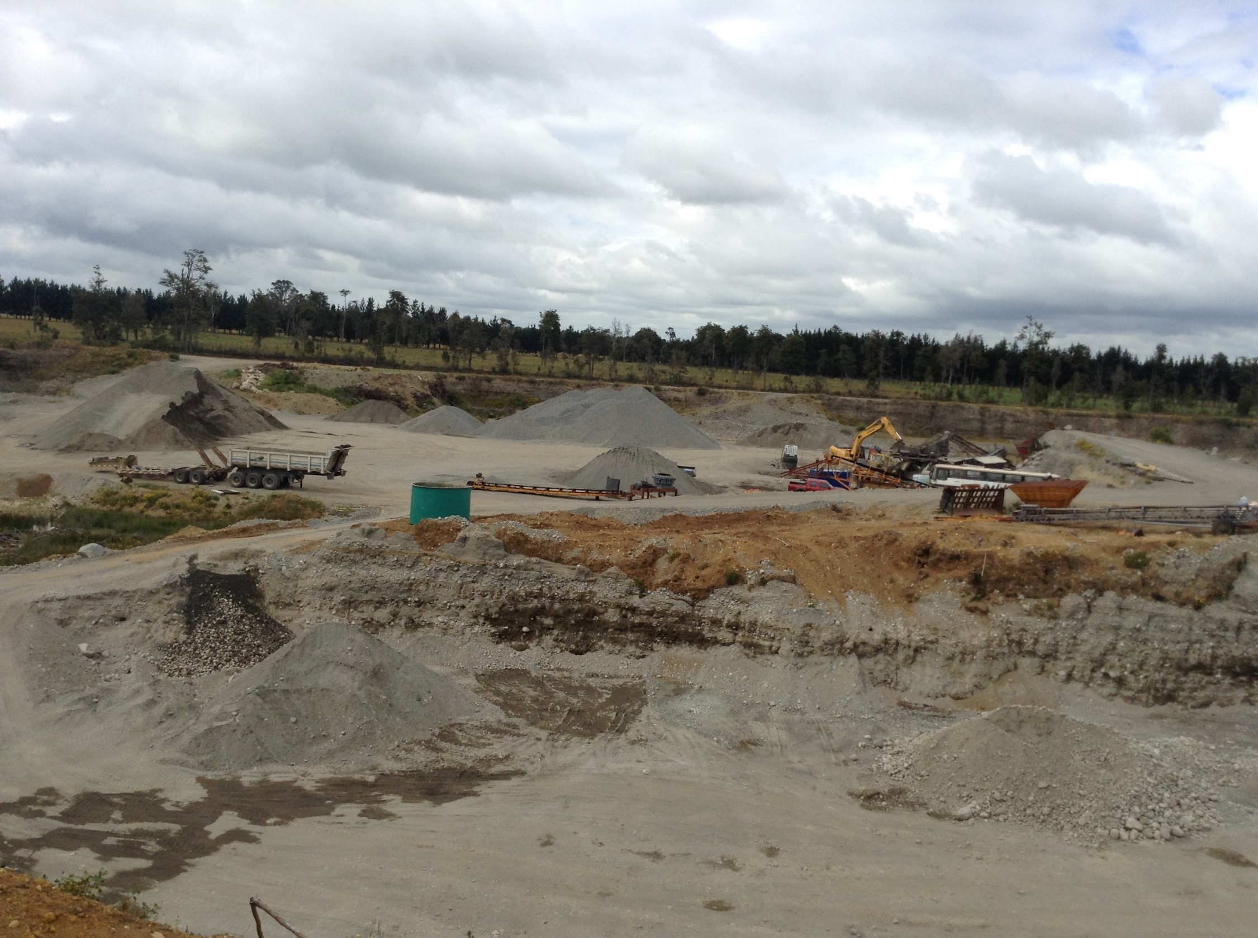
Fotografía 1. | Fecha: 20-01-2017
Descripción de medio de prueba: Vista Sur general del proyecto de extracción de áridos Fábrica Cementos Génesis SpA.

Registros
   | Fecha | N° Factura | Volumen (m³) | Año
  Áridos Suc. Kuschel | 11 enero | 861 | 2714 | 2013
  Áridos Suc. Kuschel | 11 febrero | 862 | 7110 | 2013
  Áridos Suc. Kuschel | 11 marzo | 863 | 3614,5 | 2013
  Áridos Suc. Kuschel | 11 abril | 864 | 4871 | 2013
  Áridos Suc. Kuschel | 08 mayo | 865 | 8761 | 2013
  Áridos Suc. Kuschel | 11 junio | 866 | 2310 | 2013
  Áridos Suc. Kuschel | 11 julio | 867 | 1810,5 | 2013
  Áridos Suc. Kuschel | 12 agosto | 868 | 2474 | 2013
  Áridos Suc. Kuschel | 11 septiembre | 869 | 1920 | 2013
  Áridos Suc. Kuschel | 10 octubre | 870 | 2120 | 2013
  Áridos Suc. Kuschel | 12 noviembre | 871 | 4660 | 2013
  Áridos Suc. Kuschel | 10 diciembre | 872 | 3703 | 2013
   | Fecha | N° Factura | Volumen (m³) | Año
  Áridos Suc. Kuschel | 13 enero | 873 | 3781 | 2014
  Áridos Suc. Kuschel | 11 febrero | 874 | 4875 | 2014
  Áridos Suc. Kuschel | 08 marzo | 875 | 2893 | 2014
  Áridos Suc. Kuschel | 08 abril | 876 | 4832 | 2014
  Áridos Suc. Kuschel | 08 mayo | 877 | 4184 | 2014
  Áridos Suc. Kuschel | 09 junio | 878 | 4426 | 2014
  Áridos Suc. Kuschel | 08 julio | 879 | 5850 | 2014
  Génesis SpA | 06 agosto | 9 | 5340 | 2014
  Génesis SpA | 11 septiembre | 13 | 4446 | 2014
  Génesis SpA | 09 octubre | 17 | 2080 | 2014
  Génesis SpA | 07 noviembre | 19 | 2450,5 | 2014
  Génesis SpA | 10 diciembre | 21 | 3516 | 2014
Tabla 1. | Fecha: ----- | Tabla 2. | Fecha: -----
Descripción medio de prueba: El volumen de áridos vendidos durante el año 2013 fue de 46.068 m³ |  | Descripción medio de prueba: El volumen de áridos vendidos durante el año 2014 fue de 48.673,5 m³

Registros
   | Fecha | N° Factura | Volumen (m³) | Año
  Génesis SpA | 13 enero | 24 | 4875 | 2015
  Génesis SpA | 06 febrero | 25 | 4395 | 2015
  Génesis SpA | 06 febrero | 26 | 2930 | 2015
  Génesis SpA | 09 marzo | 29 | 3186 | 2015
  Génesis SpA | 09 marzo | 30 | 2124 | 2015
  Génesis SpA | 08 abril | 32 | 1155 | 2015
  Génesis SpA | 08 abril | 33 | 2695 | 2015
  Génesis SpA | 07 mayo | 34 | 2732,1 | 2015
  Génesis SpA | 07 mayo | 35 | 1170,9 | 2015
  Génesis SpA | 08 junio | 36 | 2646,7 | 2015
  Génesis SpA | 08 junio | 37 | 1134,3 | 2015
  Génesis SpA | 06 julio | 39 | 2873,6 | 2015
  Génesis SpA | 06 julio | 40 | 718,4 | 2015
  Génesis SpA | 05 agosto | 41 | 3252,9 | 2015
  Génesis SpA | 05 agosto | 42 | 1394,1 | 2015
  Génesis SpA | 08 septiembre | 45 | 920 | 2015
  Génesis SpA | 08 septiembre | 46 | 3702 | 2015
  Génesis SpA | 06 octubre | 47 | 4800 | 2015
  Génesis SpA | 06 octubre | 48 | 1200 | 2015
  Génesis SpA | 09 noviembre | 53 | 1180 | 2015
  Génesis SpA | 09 noviembre | 54 | 4722 | 2015
  Génesis SpA | 10 diciembre | 57 | 5665 | 2015
  Génesis SpA | 10 diciembre | 58 | 629 | 2015
   | Fecha | N° Factura | Volumen (m³) | Año
  Génesis SpA | 07 enero | 66 | 3810,6 | 2016
  Génesis SpA | 07 enero | 67 | 423,4 | 2016
  Génesis SpA | 08 febrero | 68 | 3145,5 | 2016
  Génesis SpA | 08 febrero | 69 | 349,5 | 2016
  Génesis SpA | 08 marzo | 71 | 554,15 | 2016
  Génesis SpA | 08 marzo | 72 | 4987,35 | 2016
  Génesis SpA | 07 abril | 73 | 4662 | 2016
  Génesis SpA | 07 abril | 74 | 518 | 2016
  Génesis SpA | 06 mayo | 78 | 4206 | 2016
  Génesis SpA | 06 mayo | 79 | 1052 | 2016
  Génesis SpA | 07 junio | 81 | 2334 | 2016
  Génesis SpA | 07 junio | 82 | 583 | 2016
  Génesis SpA | 07 julio | 87 | 3220,2 | 2016
  Génesis SpA | 07 julio | 88 | 357,8 | 2016
  Génesis SpA | 05 agosto | 91 | 773,4 | 2016
  Génesis SpA | 05 agosto | 92 | 3093,6 | 2016
  Génesis SpA | 05 agosto | 93 | 346,09 | 2016
  Génesis SpA | 07 septiembre | 95 | 3288,78 | 2016
  Génesis SpA | 07 septiembre | 96 | 365,41 | 2016
  Génesis SpA | 06 octubre | 100 | 2753,1 | 2016
  Génesis SpA | 06 octubre | 101 | 305,9 | 2016
  Génesis SpA | 08 noviembre | 104 | 2869,6 | 2016
  Génesis SpA | 08 noviembre | 105 | 717,4 | 2016
  Génesis SpA | 06 diciembre | 109 | 4585,5 | 2016
  Génesis SpA | 06 diciembre | 110 | 509,5 | 2016
Tabla 3. | Fecha: ----- |  | Tabla 4. |  | Fecha: -----
Descripción medio de prueba: El volumen de áridos vendidos durante el año 2015 fue de 60.101 m³ |  |  | Descripción medio de prueba: El volumen de áridos vendidos durante el año 2016 fue de 49.811,78 m³
Registros
Gráfico 1. |  | Fecha: -----
Coordenadas DATUM WGS84 HUSO 18 |  | Coordenada Norte: |  | Coordenada Este:
Descripción de medio de prueba: Del gráfico 1 se desprende que a la fecha se han extraído 211.038,78 m³ de áridos, que el proyecto Fábrica Cementos Génesis SpA a comienzos del año 2015 cruzó el límite establecido de 100.000 m³ para ingresar al Sistema de Evaluación de Impacto Ambiental.

Registros
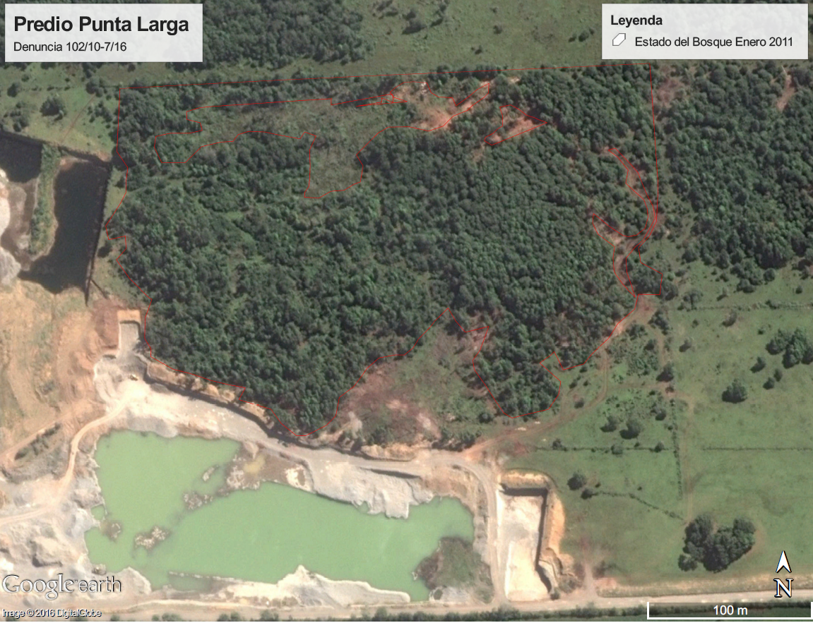
Fuente:CONAF
Imagen 1. | Fecha: -----
Coordenadas DATUM WGS84 HUSO 18 | Coordenada Norte: | Coordenada Este:
Descripción de medio de prueba: Se observa imagen satelital año 2011 que da cuenta del estado inicial del área intervenida por el proyecto Fábrica Cementos Génesis SpA.
Registros
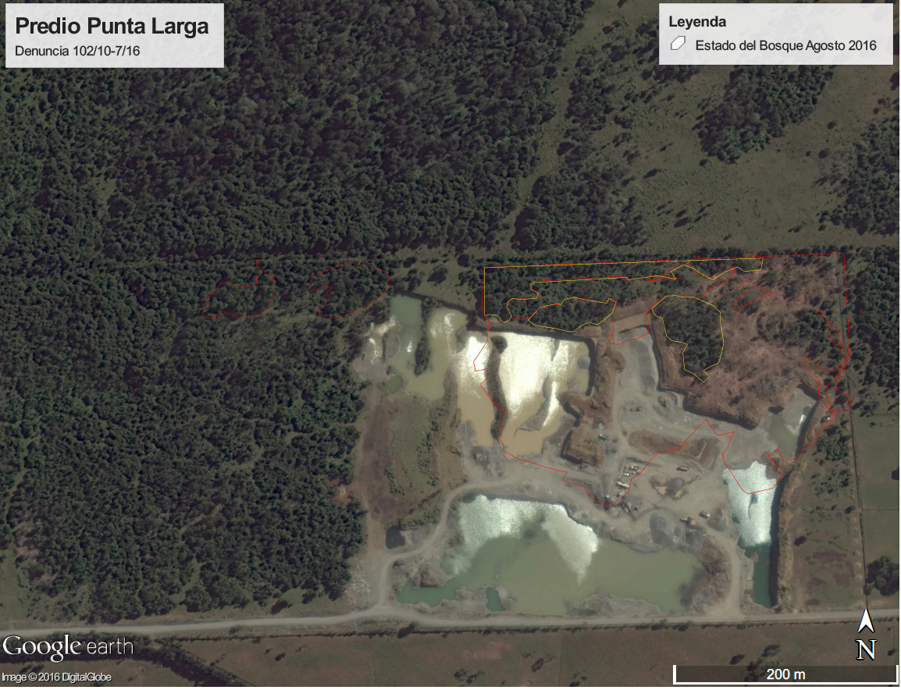
Fuente: CONAF
Imagen 2. | Fecha: -----
Coordenadas DATUM WGS84 HUSO 18 | Coordenada Norte: | Coordenada Este:
Descripción de medio de prueba: Se observa imagen satelital año 2016 que da cuenta de la superficie intervenida por el proyecto Fábrica Cementos Génesis SpA.
Registros
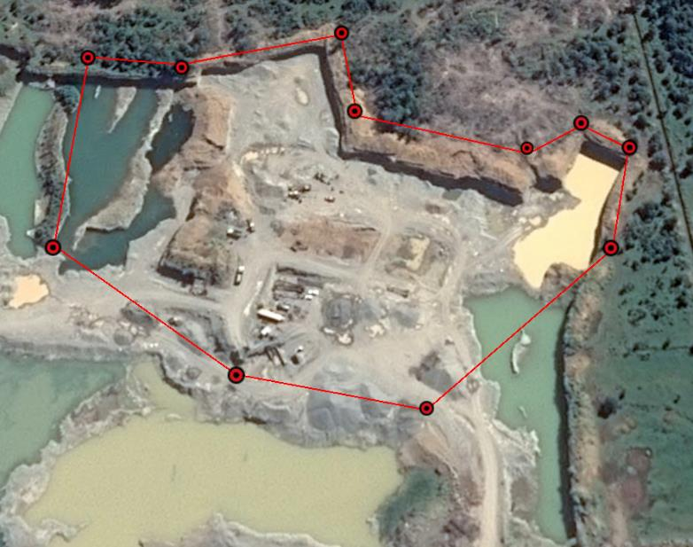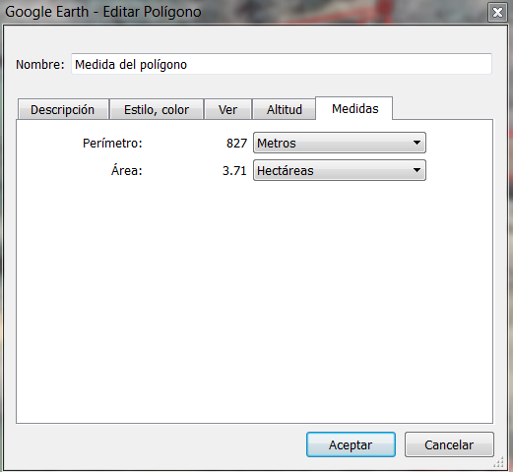
Imagen 3. | Fecha: -----
Coordenadas DATUM WGS84 HUSO 18 | Coordenada Norte: | Coordenada Este:
Descripción de medio de prueba: En la imagen satelital se muestra el resultado del levantamiento efectuado por la SMA asociado a los 11 puntos previamente definidos, la medición del área fue de 3,71 há

Registros
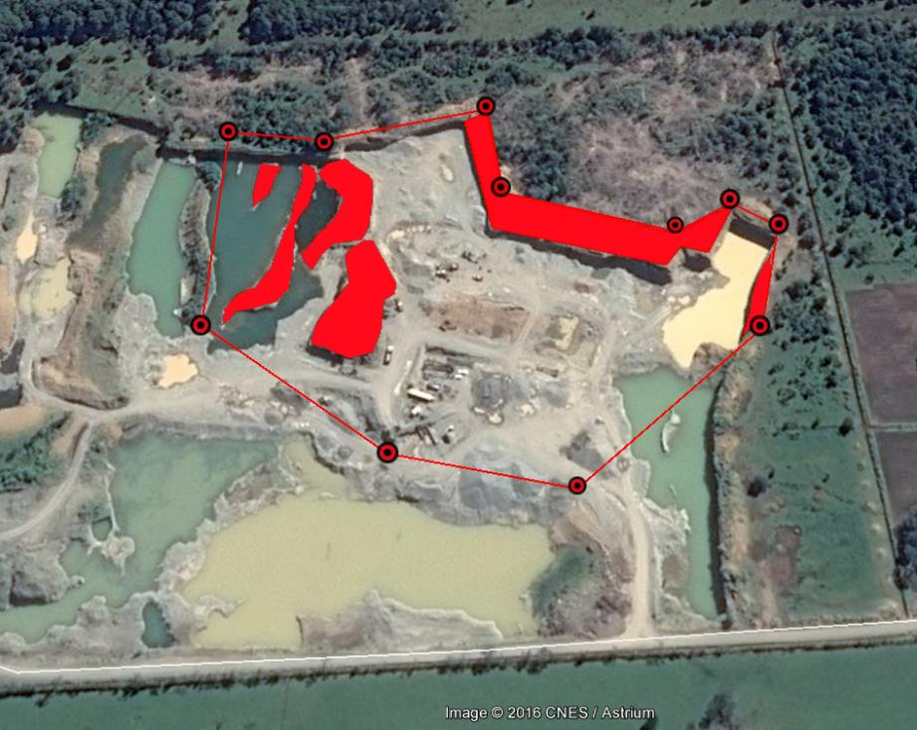
Polígono 5 de 0,02 há
Polígono 1 de 0,02 há
Polígono 4 de 0,15 há
Polígono 2 de 0,10 há
Polígono 3 de 0,11 há
Polígono 6 de 0,27 há
Imagen 4. | Fecha: -----
Coordenadas DATUM WGS84 HUSO 18 | Coordenada Norte: | Coordenada Este:
Descripción de medio de prueba: La superficie intervenida es de 3 hás aproximadamente una vez restada la superficie contenida en los polígonos 1, 2, 3, 4 ,5 y 6.

Registros
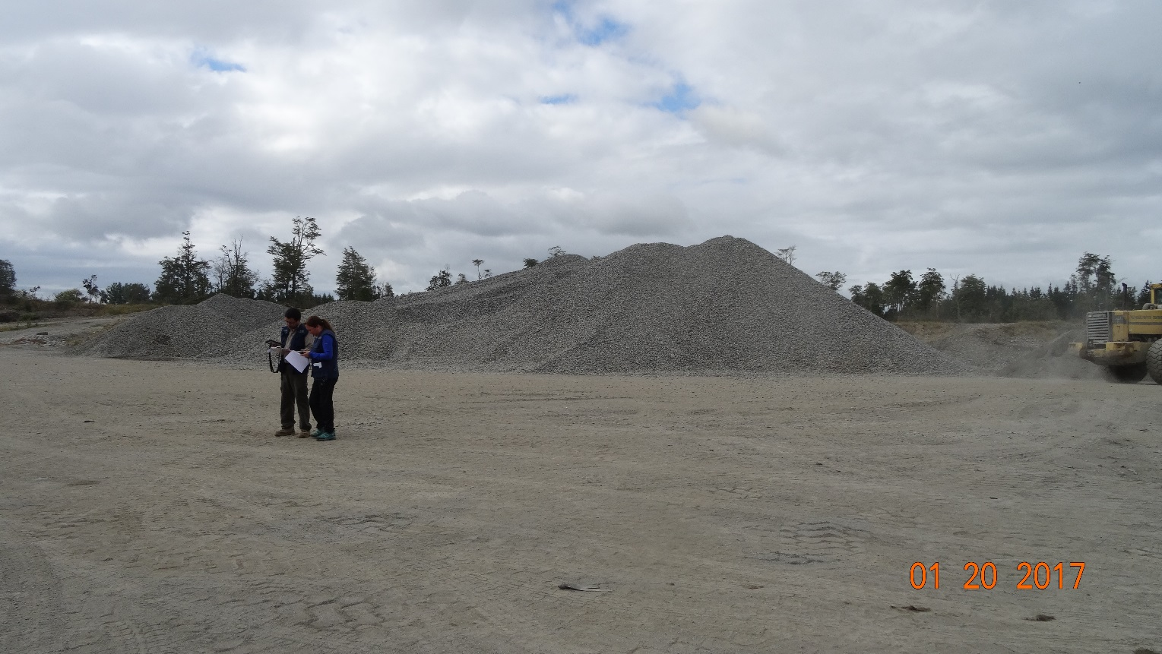 |  | 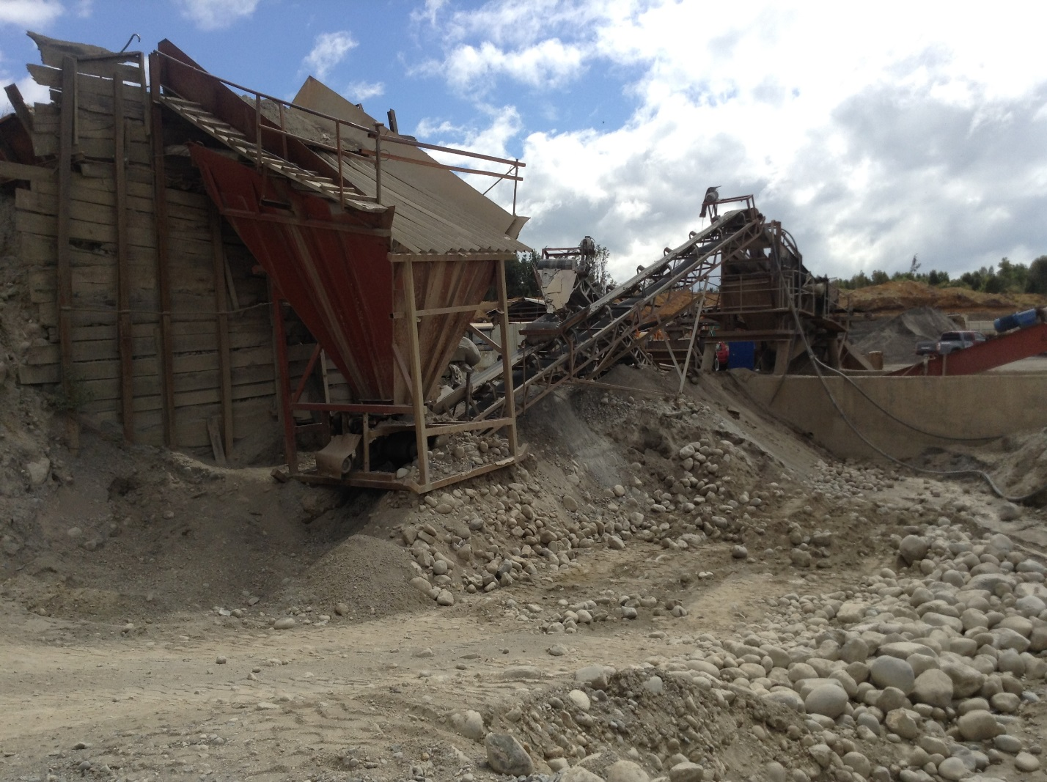
Fotografía 2. | Fecha: 20-01-2017 | Fotografía 3. | Fecha: 20-01-2017
Descripción medio de prueba: Se observa al fondo material acopiado, que corresponde a grava y gravilla. |  | Descripción medio de prueba: Se observa el sector de proceso del material, incluye planta chancadora y correa transportadora.
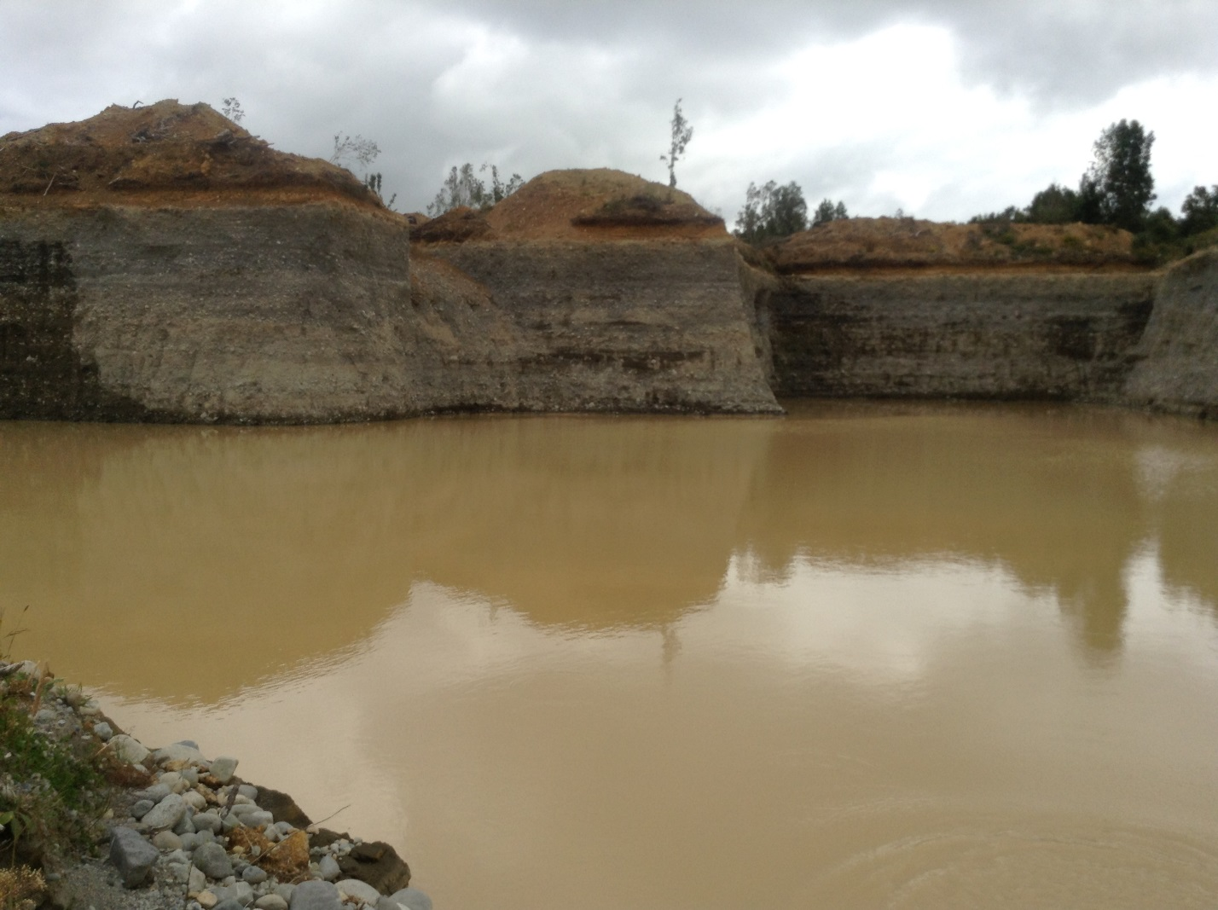 |  | 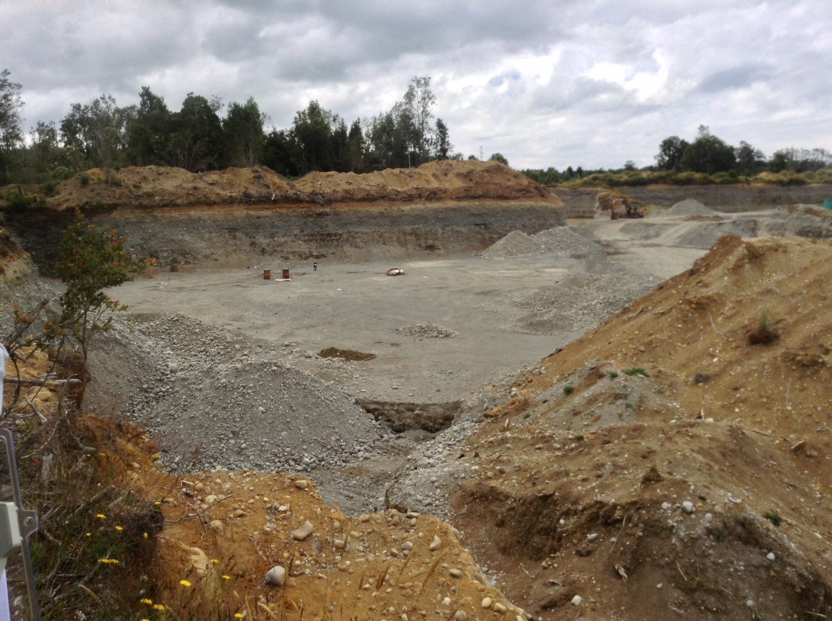
Fotografía 4. | Fecha: 20-01-2017 | Fotografía 5. | Fecha: 20-01-2017
Descripción medio de prueba: : Se observa zona intervenida para la extracción de áridos. |  | Descripción medio de prueba: Se observa zona intervenida para la extracción de áridos.

Registros
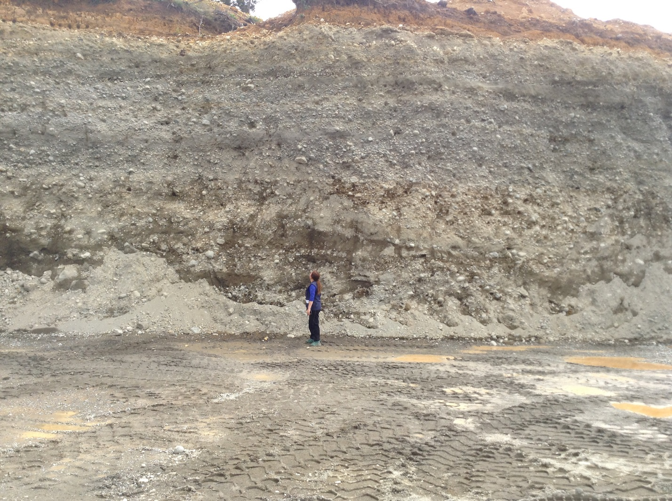 |  | 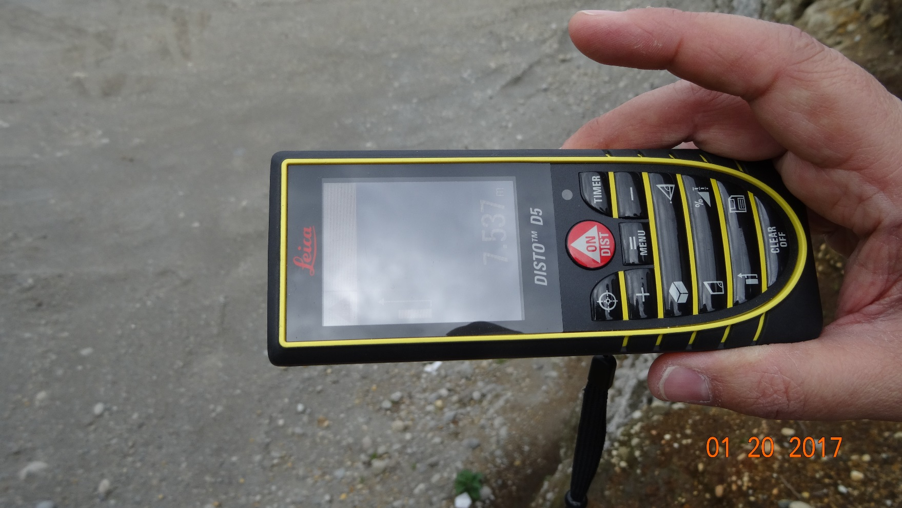
Fotografía 6. | Fecha: 20-01-2017 | Fotografía 7. | Fecha: 20-01-2017
Descripción medio de prueba: Se observa la profundidad del corte en una de las paredes dentro del área previamente definida mediante imagen google 2016. |  | Descripción medio de prueba: Se observa resultado de medición con distaciometro, la cual arrojó un valor de 7,537 mt de altura
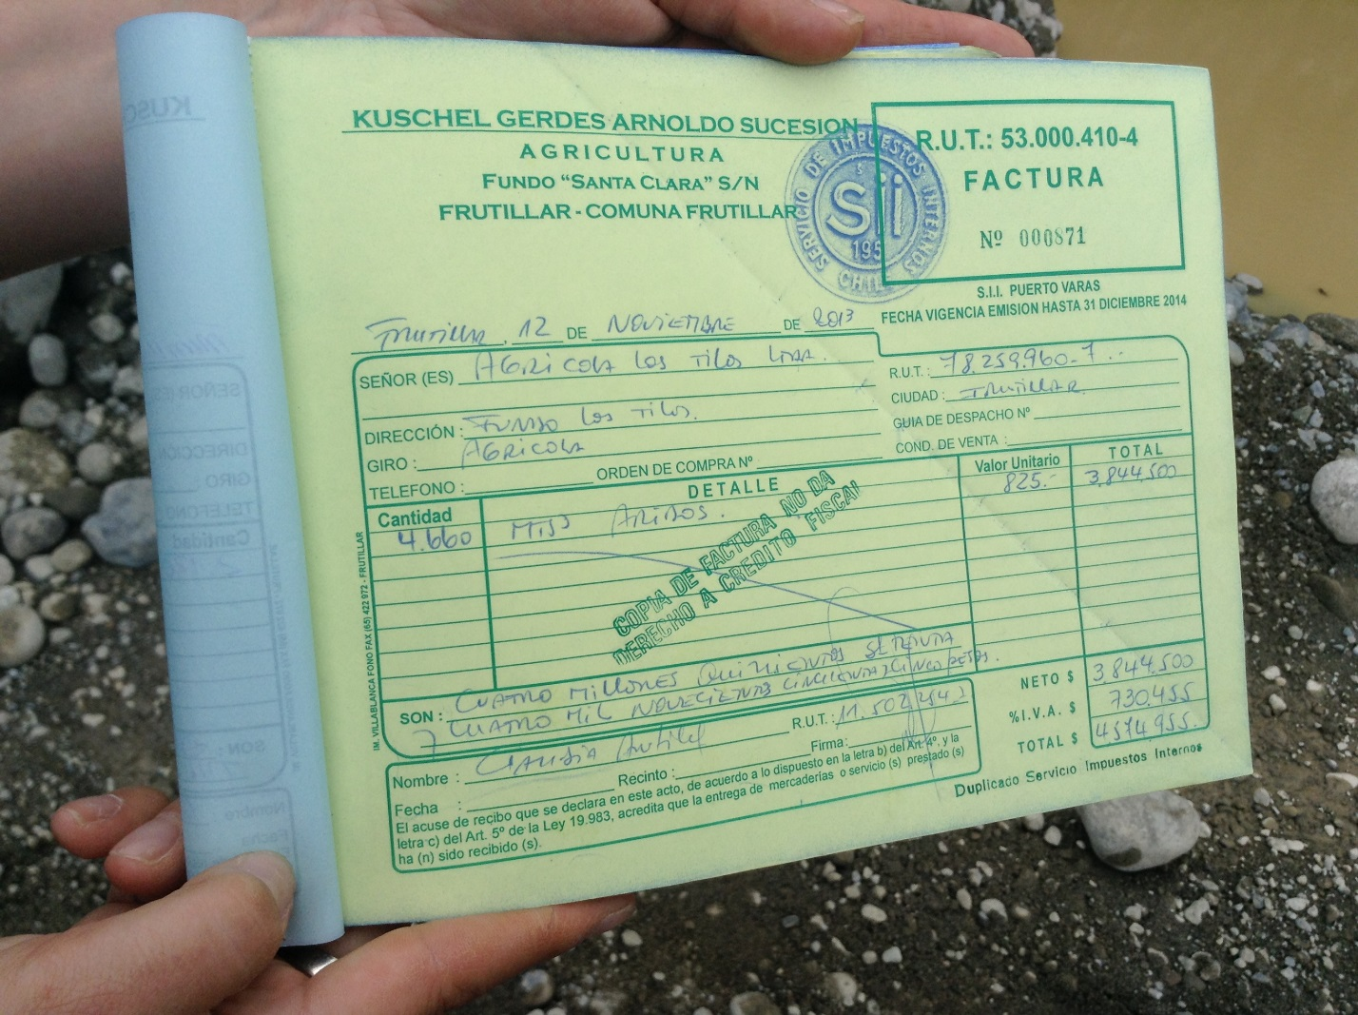 |  | 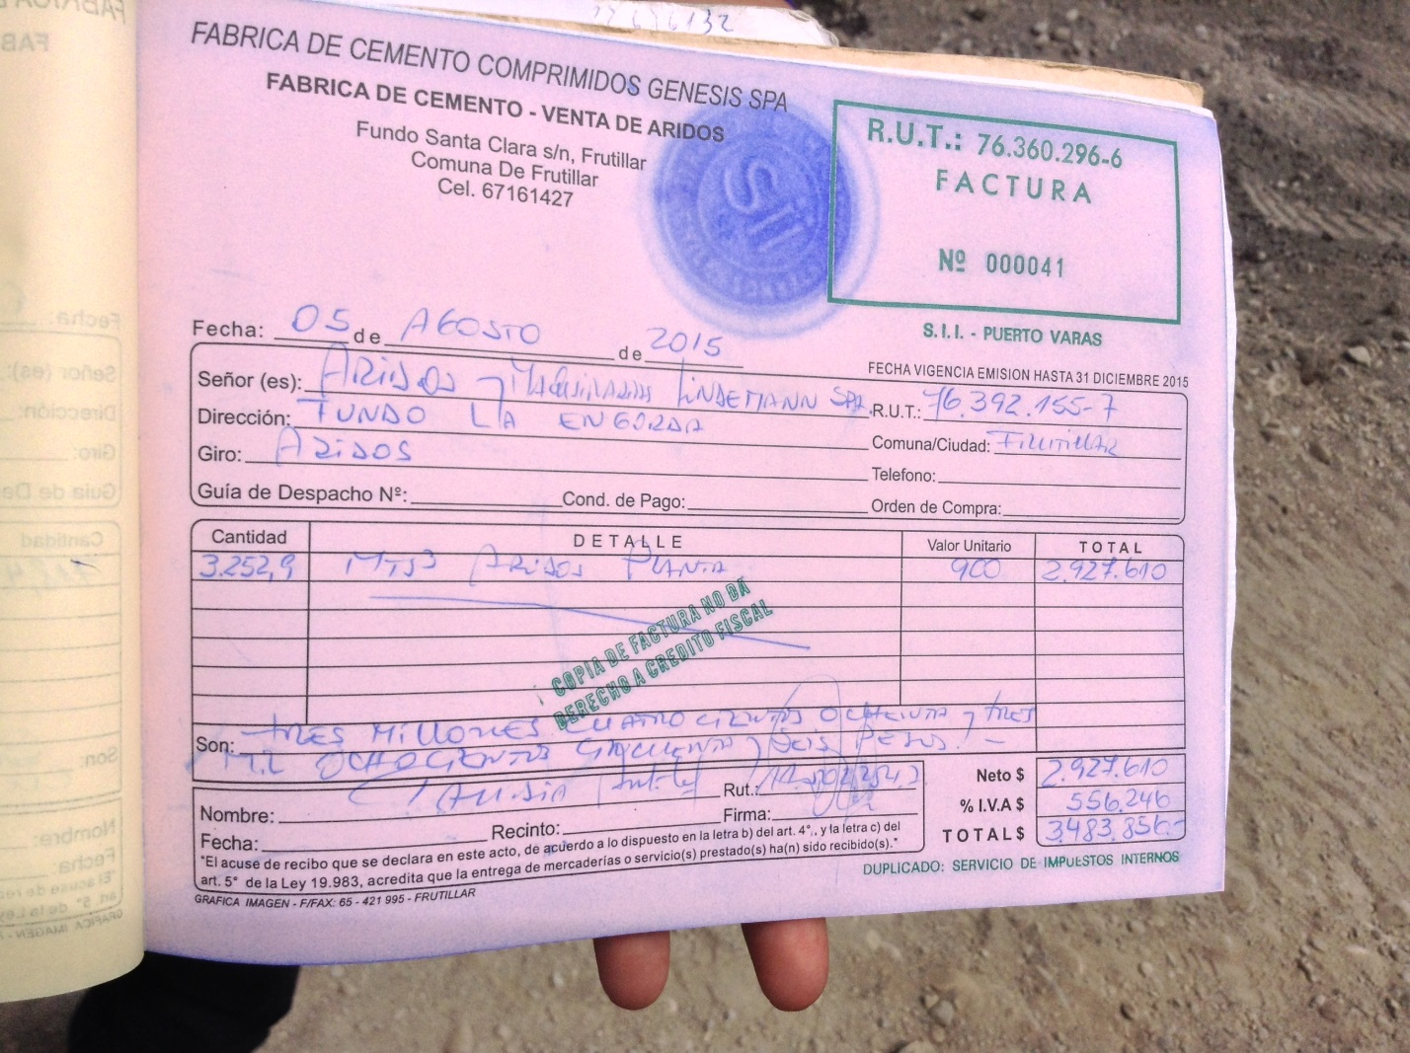
Fotografía 8. | Fecha: 20-01-2017 | Fotografía 9. | Fecha: 20-01-2017
Descripción medio de prueba: Se observa factura n° 871 del 12 de noviembre de 2013 emitida por Sucesión Arnoldo Kuschel Gerdes por la venta de 4.660 m³ de áridos. |  | Descripción medio de prueba: Se observa factura n° 41 del 05 de agosto de 2015 emitida por Génesis SpA por la venta de 3.252,9 m³ de áridos.

CONCLUSIONES.

En relación a los antecedentes y hechos analizados, se presenta lo siguiente:

N° | Tipología o Modificación | No Conformidad
1 | Art. 3 letra i.5.1 del D.S. N° 40/2012: Extracción de áridos y/o greda igual o superior a diez mil metros cúbicos mensuales (10.000 m³/mes), o a cien mil metros cúbicos (100.000 m³) totales de material removido durante la vida útil del proyecto o actividad, o abarca una superficie total igual o mayor a cinco hectáreas (5 ha) | De acuerdo a los hechos constatados en la inspección ambiental y del examen de información se verificó que el proyecto Fábrica Cementos Génesis SpA ha extraído desde enero de 2013 a enero de 2017 un volumen de 211.038,78 m³ de áridos desde el subsuelo del Fundo Santa Clara, ubicado en la comuna de Frutillar.  Es más, a partir del mes de febrero del año 2015 el proyecto superó la extracción de los 100.000 m³ situación con la cual se configuró la tipología del art. 3 letra i.5.1 del D.S. N° 40/2012.

ANEXOS.

N° Anexo | Nombre Anexo
1 | Acta inspección ambiental
2 | ORD D.S.C N° 27 del 11 de enero de 2017 a SEREMI SALUD Región de Los Lagos
3 | ORD D.S.C N° 28 del 11 de enero de 2017 a SEREMI AGRICULTURA Región de Los Lagos
4 | ORD D.S.C N° 29 del 11 de enero de 2017 a Director Regional CONAF Región de Los Lagos
5 | ORD D.S.C N° 30 del 11 de enero de 2017 a Alcalde Ilustre Municipalidad de Frutillar
6 | ORD SEREMI SALUD Región de Los Lagos N° 38 del 13 de enero de 2017
7 | ORD CONAF Región de Los Lagos N° 25 del 17 de enero de 2017

